+
OBEC URBANICE
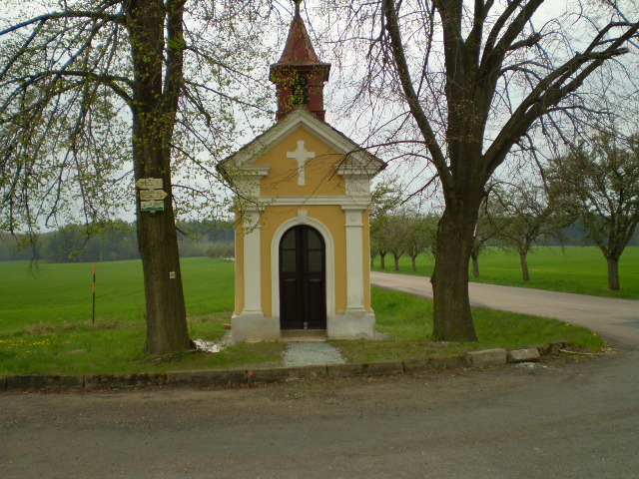
Urbanice 12
535 01 Přelouč
Tel: 725816172
e-mail: urbaniceobec@seznam.cz
vyřizuje: Vyčítal Jan
IČO: 00580490

Vážení členové zastupitelstva obce, vážení občané na základě § 92 odst.1 zákona 128/2000 Sb. o obcích, ve znění pozdějších předpisů, svolávám 4. zasedání Zastupitelstva obce Urbanice na úterý 18.6.2019 od 17:00 hod v zasedací místnosti OÚ.

Program schůze

- Určení ověřovatelů zápisu a zapisovatele.
- Schválení programu 4. zasedání
- Kontrola zápisu z 3 zasedání zastupitelstva obce Urbanice a kontrola plnění usnesení a podnětů vzešlých na předchozích zasedáních zastupitelů obce.
- Revokace(zrušení) usnesení č.12/2/2019 ze dne 12.3.2019 revokace usnesení č. 25/3/2019 ze dne 7.5.2019
- Schválení Návrhu závěrečného účtu obce za rok 2018 a schválení zprávy z přezkumu hospodaření obce za rok 2018
- Schválení Protokolu o účetní závěrce za 2018 a schválení Protokolu o kontrole dokladů inventurními komisemi za rok 2018
- Uzavření smlouvy s Liponovou a.s. na dodávání kontejnerů na bioodpad
- Žádost obce Urbanice o schválení pasportu komunikací a dopravního značení
- Diskuse
- Závěr

Vyvěšeno: 10.6.2019
Sejmuto: 18.6.2019

_________________

starosta obce

